井研县统计局2016年部门决算编制说明

一、基本职能及主要工作
（一）主要职能。
1.贯彻执行国家统计工作的方针、政策和法律、法规以及统计制度、统计标准；建立健全统计信用体系，组织开展统计执法监察，查处统计违法行为；草拟全县统计规范性文件，制定全县统计政策、规划及地方统计制度、统计标准；审批全县各乡镇、各部门的地方调查项目；组织领导和协调全县统计工作，负责各乡镇、各部门统计工作目标考核和全社会统计管理。
2.建立健全全县国民经济核算体系，组织实施全县国民经济核算制度，核算全县地区生产总值，整理提供国民经济核算资料，指导、监督全县国民经济核算工作。
3.组织实施全县农林牧渔业、工业、建筑业、批发和零售业、住宿和餐饮业、房地产业等国民经济行业以及能源、投资、人口、收入、科技、社会发展基本情况、环境基本状况等领域的统计调查，建立全县经济社会发展监测评价制度及指标体系，对重点区域和重要领域实施监测评价，牵头综合整理和提供资源、房屋、旅游、教育、卫生、邮电、交通运输、社会保障、公用事业、对外贸易、对外经济等全县基本统计资料。
4.组织实施全县人口普查、经济普查、农业普查、重大国情国力专项调查、投入产出调查以及社情民意调查。
5.建立健全全县统计数据质量审核、监控和评估制度，依法对各乡镇、各部门重要统计数据进行审核、监控和评估，组织指导统计基层基础建设。
6.对全县国民经济、社会发展、科技进步和资源环境等情况进行统计分析和预测，定期发布全县经济社会发展情况的统计信息，向县委、县政府及有关部门提供统计咨询建议，向社会公众提供统计信息服务。
7.会同有关部门组织管理全县统计专业资格考试、职务评聘和从业资格认定工作，指导全县统计专业人才队伍建设，开展统计交流与合作。
8.负责全县统计信息化管理，建立健全和管理全县基本单位名录库，牵头构建全县信息化网络体系，组织制订各乡镇、各部门统计数据库和网络的基本标准和运行规则，建立健全全县统计数据库系统、统计信息自动化系统和县级部门统计信息共享制度，指导各乡镇、各部门统计信息化建设。
9.承办县政府公布的有关行政审批事项。
10.承办县政府交办的其他事项。
（二）2016年重点工作完成情况。
1.定期完成国家规定国民经济核算统计调查工作任务。完成工业、农村经济、城乡一体化住户调查、财贸、劳动工资、固定资产投资、建筑业及房地产开发、综合核算、旅游统计、服务业、节能降耗等43套专业2015年年报和2016年各类报表上报工作，上报资料差错率为零。
2.积极实施企业一套表联网直报制度。
3.加强县域经济监测，及时准确向上反映我县经济社会发展成果。重点对GDP、规模以上工业、固定资产投资、社会消费品零售总额等重要指标进行监测；加强产粮大县、生猪调出大县统计监测工作。
4.认真抓好“创新投资年”统计监测和国民经济核算工作，确保全县各项目标完成。
5.积极开展各项专项调查和统计监测 。有序开展人才统计调查、党风廉政建设电话抽样调查、畜禽、劳动力、小春测产、城乡居民人均可支配抽样调查、能源统计、商贸、规下企业、“两纲”监测、“三新”统计工作。
6.做好第三次全国农业普查阶段性工作任务。农业普查机构、人员、经费、责任、措施“五落实”情况全面到位。收集基层意见建议20条并形成报告上报市农普办；熟悉掌握普查业务知识；开展部门基础数据清理；完成涉及19个乡镇20个村的三农普遥感测量外业调查工作；扎实做好普查指导员、普查员培训；开展县级普查综合试点工作；划分普查区231个，普查小区2695个；做好农业普查宣传工作。
7.提供统计优质服务。完成统计分析21篇，其中统计分析第1、2、10期分别被县委县政府主要领导批示。汇总编撰《井研经济月报》11期，《统计专报》2期，《统计快报》8期，编印《统计年鉴》，发布统计公报等。
8.以提高统计数据质量为核心，加强统计法治建设，健全统计数据管理制度。组织全县33名统计人员报名参加统计从业资格及在岗统计人员继续教育的培训认证。制定严格的数据提供及发布管理制度，建立部门数据共享机制，统计数据由统计局统一对外发布，防止“数出多门”。开展《统计法》宣传活动。四是依法严肃查处虚报、瞒报、拒报等统计违法行为。
二、部门概况
井研县统计局下属二级单位1个，其中参照公务员法管理的事业单位1个，未独立核算，与井研县统计局合署办公。
三、收支决算总体情况
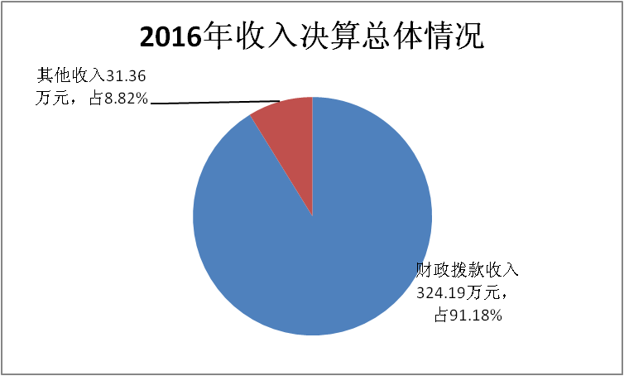
2016年井研县统计局本年收入合计355.55万元，其中：财政拨款收入324.19万元，占91.18%；经营收入0万元，占0%；附属单位上缴收入0万元，占0%；其他收入31.36万元，占8.82%。附：饼状图

2016年井研县统计局本年支出合计303.15万元，其中：基本支出300.15万元，占99.01%；项目支出3万元，占0.99%；上缴上级支出0万元，占0%；经营支出0万元，占0%；对附属单位补助支出0万元，占0%。附：饼状图
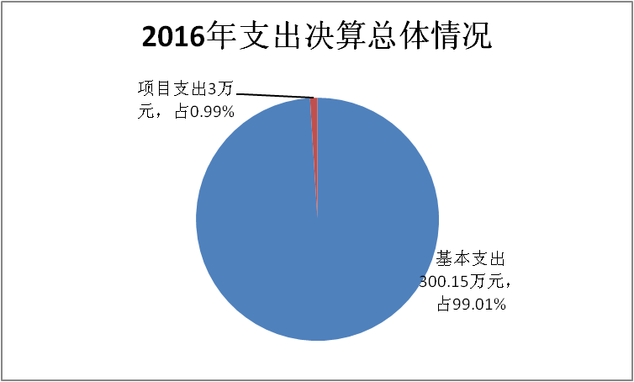

四、财政拨款收支决算情况
井研县统计局2016年度财政拨款收支总决算324.19万元。与2015年188.49万元相比，财政拨款收、支总计各增加135.7万元，增长71.99%。增长原因：1.2016年为第三次全国农业普查工作的启动年，开展一系列的农业普查调研、指导、培训、督查工作，同时召开农业普查各阶段会议，增加业务经费。2.2016年对井研县粮食监测进行遥感测量，对遥感测量进行调研、指导、培训，同时开展野外对地调查实测工作，增加业务经费。3.对井研县43个统计专业工作的调研、指导、检查、培训，增加业务经费。4.2016年10月新录用3名参公管理人员，增加人员经费及相关经费。附：柱状图
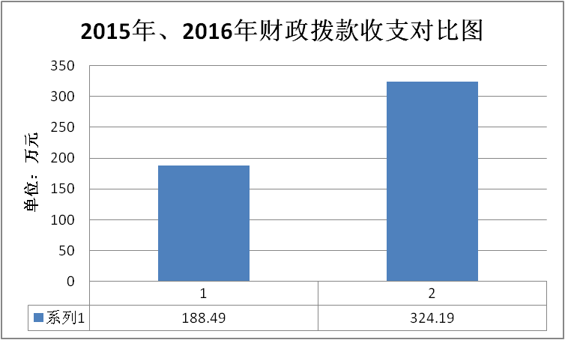

五、一般公共预算财政拨款支出决算情况
（一）一般公共预算财政拨款支出决算总体情况
井研县统计局2016年度一般公共预算财政拨款支出296.81万元，占本年支出合计的97.91%。与2015年188.49万元相比，一般公共预算财政拨款增加135.7万元，增长71.99%。增长原因：1.2016年为第三次全国农业普查工作的启动年，开展一系列的农业普查调研、指导、培训、督查工作，同时召开农业普查各阶段会议，增加业务经费。2.2016年对井研县粮食监测进行遥感测量，对遥感测量进行调研、指导、培训，同时开展野外对地调查实测工作，增加业务经费。3.对井研县43个统计专业工作的调研、指导、检查、培训，增加业务经费。4.2016年10月新录用3名参公管理人员，增加人员经费及相关经费。附：柱状图
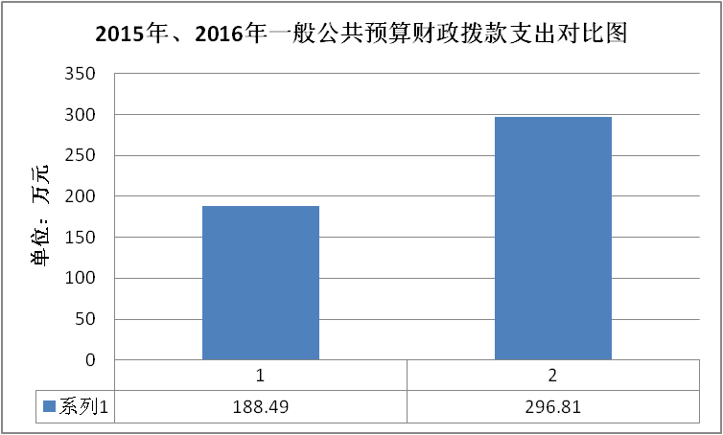

（二）一般公共预算财政拨款支出决算结构情况
井研县统计局2016年一般公共预算财政拨款支出296.81万元，主要用于以下方面:一般公共服务支出272.97万元，占91.97%；教育支出0万元，占0%；社会保障和就业支出11.5万元，占3.87%；医疗卫生支出2.66万元，占0.9%；住房保障支出9.68万元，占3.26%。附：饼状图
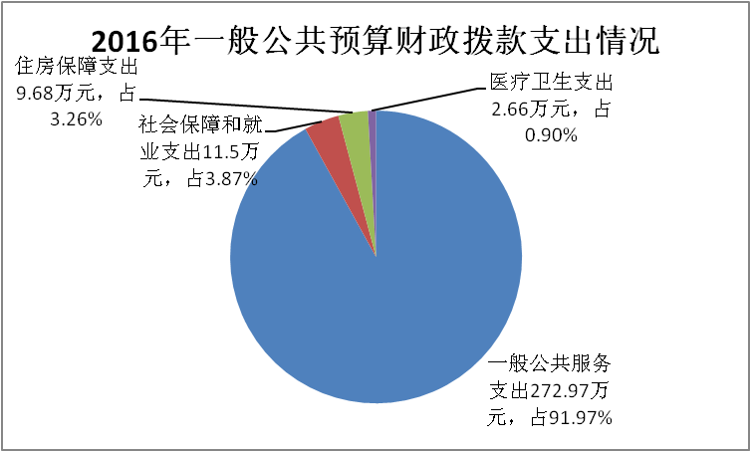

（三）一般公共预算财政拨款支出决算具体情况
1.一般公共服务类
一般公共服务（类）统计信息事务（款）行政运行（项）： 2016年决算数为75.35万元，完成预算100%。
一般公共服务（类）统计信息事务（款）专项统计业务（项）：2016年决算数为30万元，完成预算100%。
一般公共服务（类）统计信息事务（款）专项普查活动（项）：2016年决算数为122.62万元，完成预算100%。
一般公共服务（类）统计信息事务（款）统计抽样调查（项）：2016年决算数为45万元，完成预算100%。
2.社会保障和就业（类）行政事业单位离退休（款）机关事业单位基本养老保险缴费支出（项）：2016年决算数为11.5元，完成预算100%。
3.医疗卫生与计划生育（类）医疗保障（款）行政单位医疗（项）: 2016年决算数为2.66万元，完成预算100%。
4.住房保障支出（类）住房改革支出（款）住房公积金支出（项）: 2016年决算数为9.68万元，完成预算100%。
六、一般公共预算财政拨款基本支出决算情况
井研县统计局2016年一般公共预算财政拨款基本支出296.81万元，其中：
人员经费89.75万元，主要包括：基本工资、津贴补贴、奖金、伙食补助费、绩效工资、机关事业单位基本养老保险缴费、职业年金缴费、其他社会保障缴费、其他工资福利支出、离休费、退休费、抚恤金、生活补助、医疗费、奖励金、住房公积金、提租补贴、购房补贴、其他对个人和家庭的补助支出。
公用经费207.06万元，主要包括：办公费、印刷费、咨询费、手续费、水费、电费、邮电费、取暖费、物业管理费、差旅费、因公出国（境）费用、维修（护）费、租赁费、会议费、培训费、公务接待费、劳务费、委托业务费、工会经费、福利费、其他交通费、税金及附加费用、其他商品和服务支出。
七、“三公”经费财政拨款支出决算情况
（一）“三公”经费财政拨款支出决算总体情况说明
井研县统计局2016年度“三公”经费财政拨款支出决算为5.04万元，完成预算84%，其中：因公出国（境）费支出决算数0万元，完成预算0%；公务用车购置及运行维护费支出决算为3.07万元，完成预算76.75%；公务接待费支出决算为1.97万元，完成预算98.5%。2016年度“三公”经费支出决算数小于预算数的主要原因是：从节约公共财政经费的角度出发，减少公务用车运行次数，从而减少公务用车运行维护费。
2016年度“三公”经费财政拨款支出决算数比2015年增加0.21万元，增长4.48%，其中：因公出国（境）费支出决算增加0万元；公务用车购置及运行维护费支出决算减少0.83万元，下降21.42%；公务接待费支出决算增加1.05万元，增长115.12%。增长主要原因：1. 2016年为第三次全国农业普查工作的启动年，对井研县粮食监测进行遥感测量，省、市调查队和省、市统计局每月定期或不定期对我县农业普查和遥感测量工作进行调研、指导、督查。2.2016年度省、市调查队和省、市统计局每月定期或不定期对我县43个统计专业工作进行调研、指导、督查。
（二）“三公”经费财政拨款支出决算具体情况说明
2016年度“三公”经费财政拨款支出决算中，因公出国（境）费支出决算0万元，占0%；公务用车购置及运行维护费支出决算3.07万元，占60.91%；公务接待费支出决算1.97万元，占39.09%。具体情况如下：附：饼状图
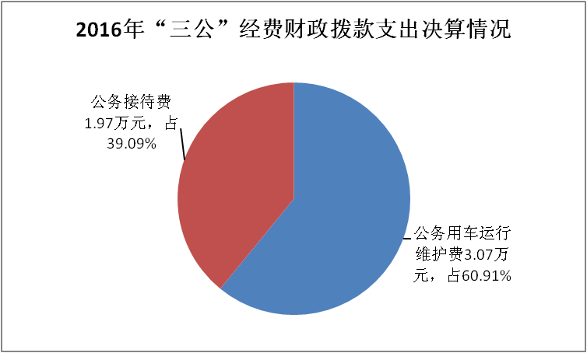

1.因公出国（境）经费
2016年因公出国（境）费0万元。全年安排因公出国（境）团组0次，出国（境）0人。
2.公务用车购置及运行维护费
2016年公务用车购置及运行维护费3.07万元,其中：
公务用车购置支出0万元。全年按规定更新购置公务用车0辆。截至2016年12月底，单位共有公务用车1辆，其中：轿车1辆。
公务用车运行维护费支出3.07万元。主要用于：第三次全国农业普查、农作物面积遥感测量、全国粮食生产大县抽样调查、全国生猪调出大县监测、城乡住户一体化调查、“四上企业”统计基础工作考核、指导检查督查乡镇及企业统计业务工作所需的公务用车燃料费、维修费、过路过桥费、保险费等支出。
3.公务接待费
2016年公务接待费1.97万元。主要用于执行公务、开展统计业务活动开支的住宿费、用餐费等。国内公务接待28批次，146人次，共计支出1.97万元，具体内容包括：
（1）市局、省市调查队、市农业普查办公室调研、指导、检查、督查井研县农业普查工作，4483元。
（2）市局、省市调查队调研、指导、检查、督查井研县工业企业工作，2223元。
（3）市普查中心调研、指导社情民意和基本单位名录库工作，1160元。
（4）市局、省市调查队调研、指导、检查、督查井研县畜禽、住户调查、投资环境、贸经、服务业、乡镇统计规范化建设等统计工作，5785元。
（5）市政府督查井研统计工作，680元。
（6）乐山各区县统计局到井研统计局学习交流，5369元。
八、政府性基金预算财政拨款支出决算情况
井研县统计局2016年使用政府性基金预算财政拨款支出0万元。
九、其他重要事项的情况说明
（一）机关运行经费支出情况
2016年度，井研县统计局机关运行经费支出207.06万元，比2015年增加140.97万元，增长213.33%。增长原因：1.2016年为第三次全国农业普查工作的启动年，开展一系列的农业普查调研、指导、培训、督查工作，同时召开农业普查各阶段会议，增加业务经费。2.2016年对井研县粮食监测进行遥感测量，对遥感测量进行调研、指导、培训，同时开展野外对地调查实测工作，增加业务经费。3.对井研县43个统计专业工作的调研、指导、检查、培训，增加业务经费。4.2016年10月新录用3名参公管理人员，增加人员经费及相关经费。
（二）政府采购支出情况
2016年度，井研县统计局政府采购支出总额14.8万元，其中：政府采购货物支出14.8万元、政府采购工程支出0万元、政府采购服务支出0万元。购置电脑、打印机、PDA主要用于第三次全国农业普查数据采集、处理、上报；购置文件柜主要用于农业普查资料存放等；购置办公家具主要用于改善办公条件。
（三）国有资产占有使用情况
截至2016年12月31日，井研县统计局共有车辆1辆，其中：省部级领导干部用车0辆、一般公务用车1辆；单价50万元以上通用设备0台（套），单价100万元以上专用设备0台（套）。
（四）预算绩效情况
按照预算绩效管理要求，本部门对2016年一般公共预算支出开展了绩效目标管理，共编制绩效目标4个，涉及财政资金197.62万元，覆盖率达到66.58%。
十、名词解释
1.财政拨款收入：指县级财政当年拨付的资金。
2.其他收入：指除“财政拨款收入”以外的收入。主要是省、市统计局拨付的统计专项资金、基本账户利息收入等。
3.年初结转和结余：指以前年度尚未完成、结转到本年按有关规定继续使用的资金。
4.一般公共服务（类）统计信息事务（款）行政运行（项）：指统计局机关的基本支出。
5.一般公共服务（类）统计信息事务（款）一般行政管理事务支出（项）：指统计局机关的其他统计项目支出。
6.一般公共服务（类）统计信息事务（款）统计管理支出（项）：指统计信息化建设、统计执法、统计人员上岗资格认定、职称考试等方面支出。
7.一般公共服务（类）统计信息事务（款）专项统计业务支出（项）：指统计局机关在日常业务之外开展专项统计工作的支出。
6.一般公共服务（类）统计信息事务（款）专项普查活动支出（项）：指统计部门开展农业普查、经济普查、人口普查、投入产出调查等周期性普查工作的支出。
7.一般公共服务（类）统计信息事务（款）统计抽样调查支出（项）：指统计部门开展各类统计调查工作的支出。
8.社会保障和就业（类）行政事业单位离退休（款）机关事业单位基本养老保险缴费支出（项）：指统计局按人力资源和社会保障部、财政部规定的基本工资和津贴补贴以及规定比例为职工缴纳的养老保险、职业年金支出。
9.住房保障支出（类）住房改革支出（款）住房公积金支出（项）：指统计局按人力资源和社会保障部、财政部规定的基本工资和津贴补贴以及规定比例为职工缴纳的住房公积金支出。
10.医疗卫生与计划生育（类）医疗保障（款）行政单位医疗（项）：指财政部门集中安排的行政单位基本医疗保险缴费经费。
11.年末结转和结余：指本年度或以前年度预算安排、因客观条件发生变化无法按原计划实施，需延迟到以后年度按有关规定继续使用的资金。
12.基本支出：指为保障统计机构正常运转、完成日常工作任务而发生的人员支出和公用支出。
13.项目支出：指在基本支出之外为完成特定统计任务所发生的支出。
14.“三公”经费：纳入县级财政预决算管理的“三公”经费，是指统计部门用财政拨款安排的因公出国（境）费、公务用车购置及运行费和公务接待费。其中，因公出国（境）费反映单位公务出国（境）的国际旅费、国外城市间交通费、住宿费、伙食费、培训费、公杂费等支出；公务用车购置及运行费反映单位公务用车车辆购置支出（含车辆购置税）及租用费、燃料费、维修费、过路过桥费、保险费、安全奖励费用等支出；公务接待费反映单位按规定开支的各类公务接待（含外宾接待）支出。
15.机关运行经费：为保障统计机关运行用于购买货物和服务的各项资金，包括办公及印刷费、邮电费、差旅费、会议费、培训费、劳务费、日常维修费、一般设备购置费、办公用房水电费、公务用车运行维护费以及其他费用。

井研县统计局
2017年10月13日
附件5
井研县统计局2016年部门决算公开表

表1：收入支出决算总表
表2：收入决算表
表3：支出决算表
表4：财政拨款收入支出决算表
表5：一般公共预算财政拨款支出决算表
表6：一般公共预算财政拨款支出决算明细表
表7：一般公共预算财政拨款基本支出决算表
表8：一般公共预算财政拨款项目支出决算表
表9：一般公共预算财政拨款“三公”经费支出决算表
表10：政府性基金预算财政拨款收入支出决算表
表11：政府性基金预算财政拨款“三公”经费支出决算表
表12：国有资本经营预算支出决算表

井研县统计局办公室 2017年10月13日印发

